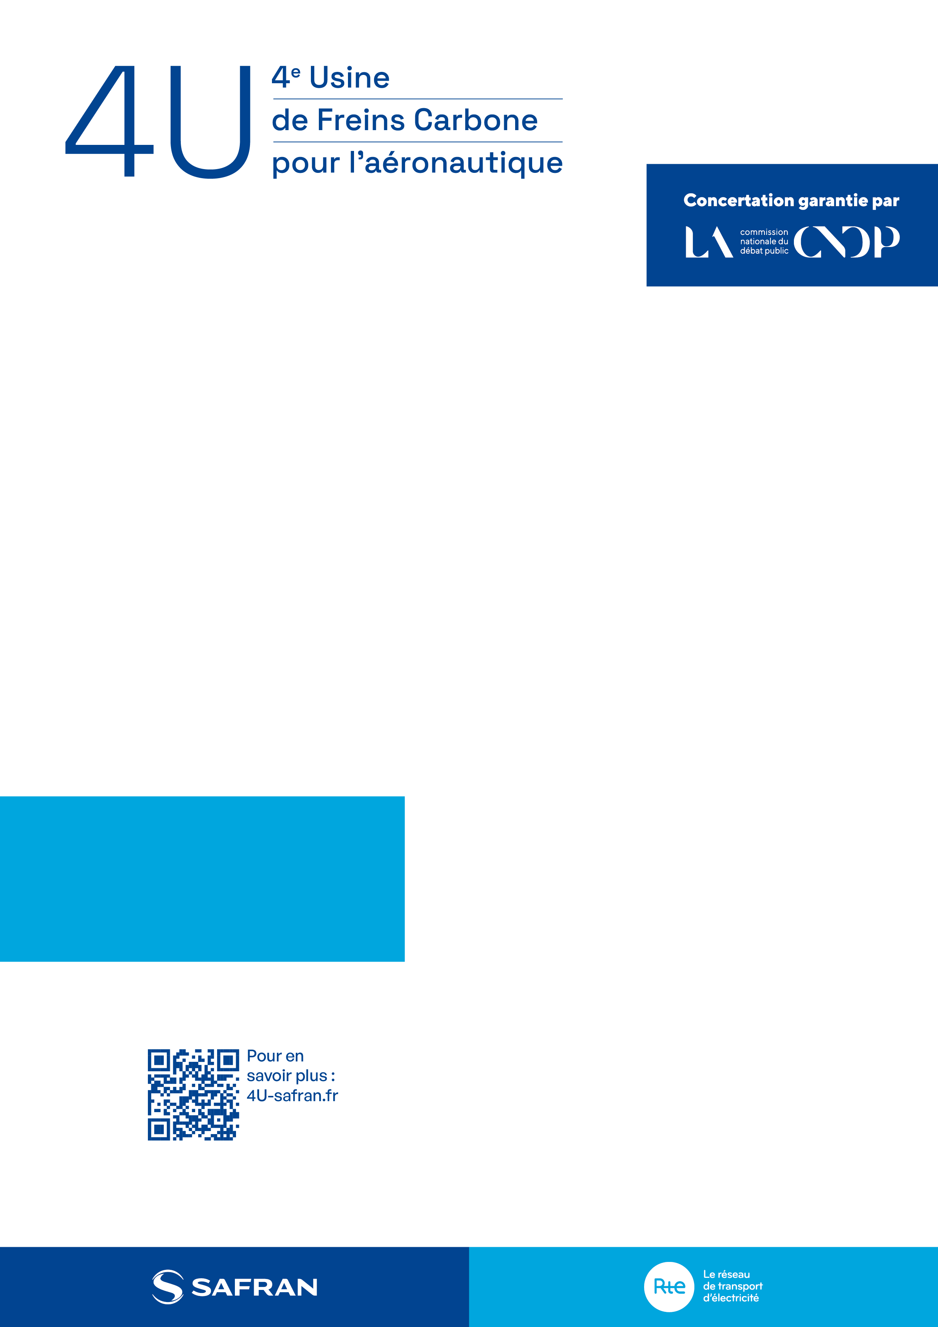



Concertation préalable
du 27 mai au 17 juillet 2026.

Cahier d’acteurs

Ce cahier d’acteur est proposé aux personnes morales (collectivités, entreprises, associations…) dans le cadre de la concertation préalable sur le projet 4U portée par Safran Landing Systems et RTE, qui se déroule du 27 mai au 17 juillet 2026, afin qu’elles partagent un avis argumenté* sur le projet au nom de leur structure.

*(4 pages maximum, tenant compte des textes en police 10, des cartes, graphiques, photos souhaitées par l’acteur).


1
Présentation de votre structure
Nom de la structure :

Présentation de la structure :


2
Apitam faces ficiet dolesed mod quia natur, comnie nis inumvendab ide pelmos estiberibus quossim illest lac cullanis ant

Votre contribution

Synthèse de votre contribution :

Votre contribution en détail :

